**ОТЧЕТ ПО ЛАБОРАТОРНОЙ РАБОТЕ № 1**

**студента гр. И-2-18**

Мартыненко Романа Сергеевича

По дисциплине: Программирование встроенных систем

Тема занятия: Логические элементы НЕ, И, ИЛИ.

Цель занятия: изучение логических элементов.

1. **Задание**

1. Собрать представленные схемы логических элементов НЕ, И, ИЛИ

2. Собрать представленные схемные решения логических элементов НЕ, И-НЕ, ИЛИ-НЕ.

**2. Результат выполнения лабораторной работы**

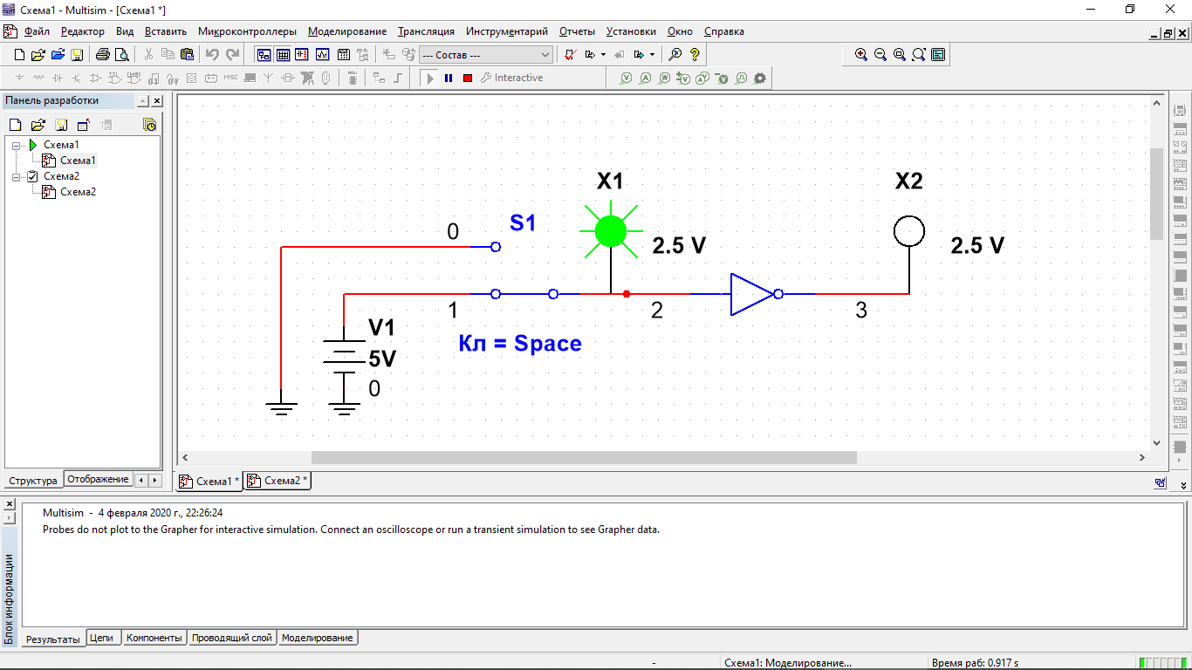

Рис 1. Задание 1 (Логический элемент НЕ) А

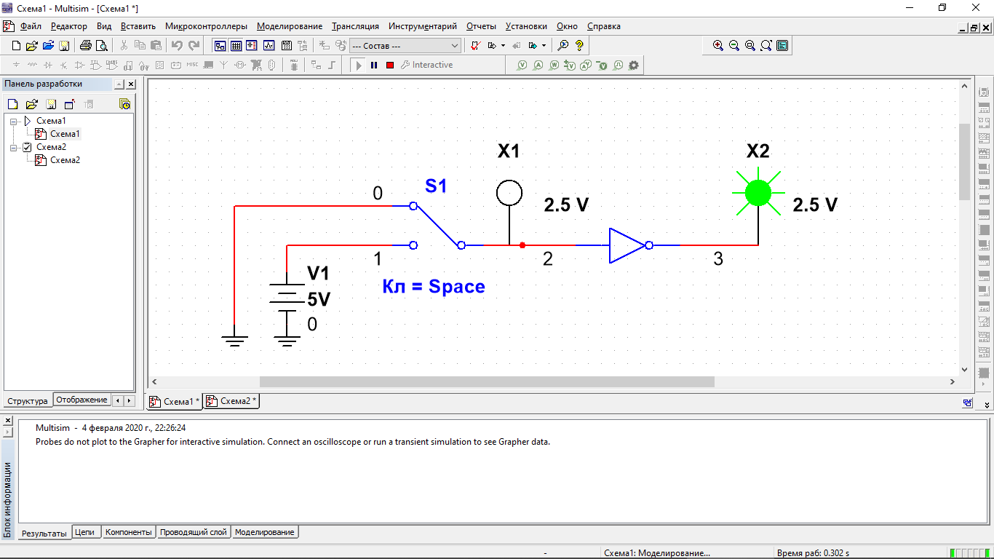

Рис 2. Задание 1 (Логический элемент НЕ) Б

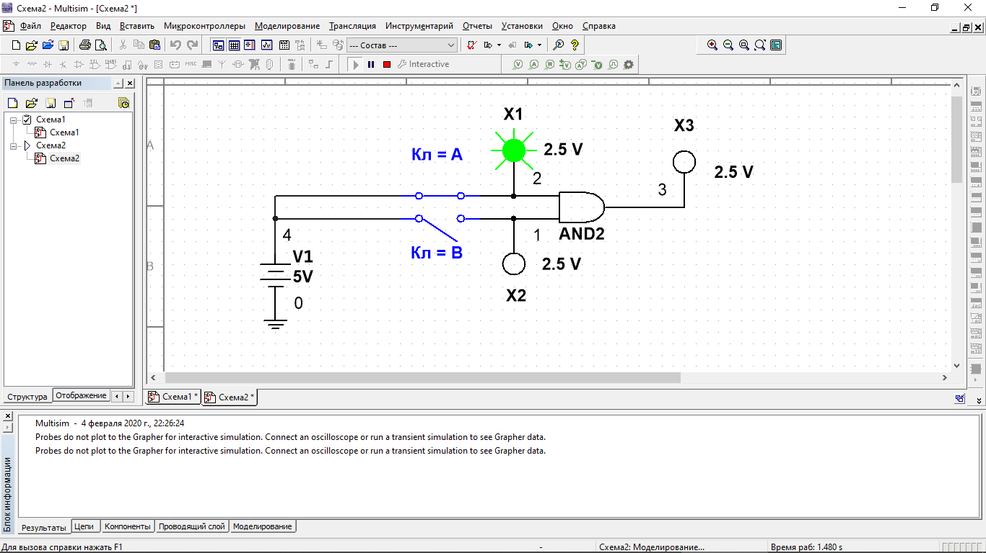

Рис 3. Задание 1 (Логический элемент И) А

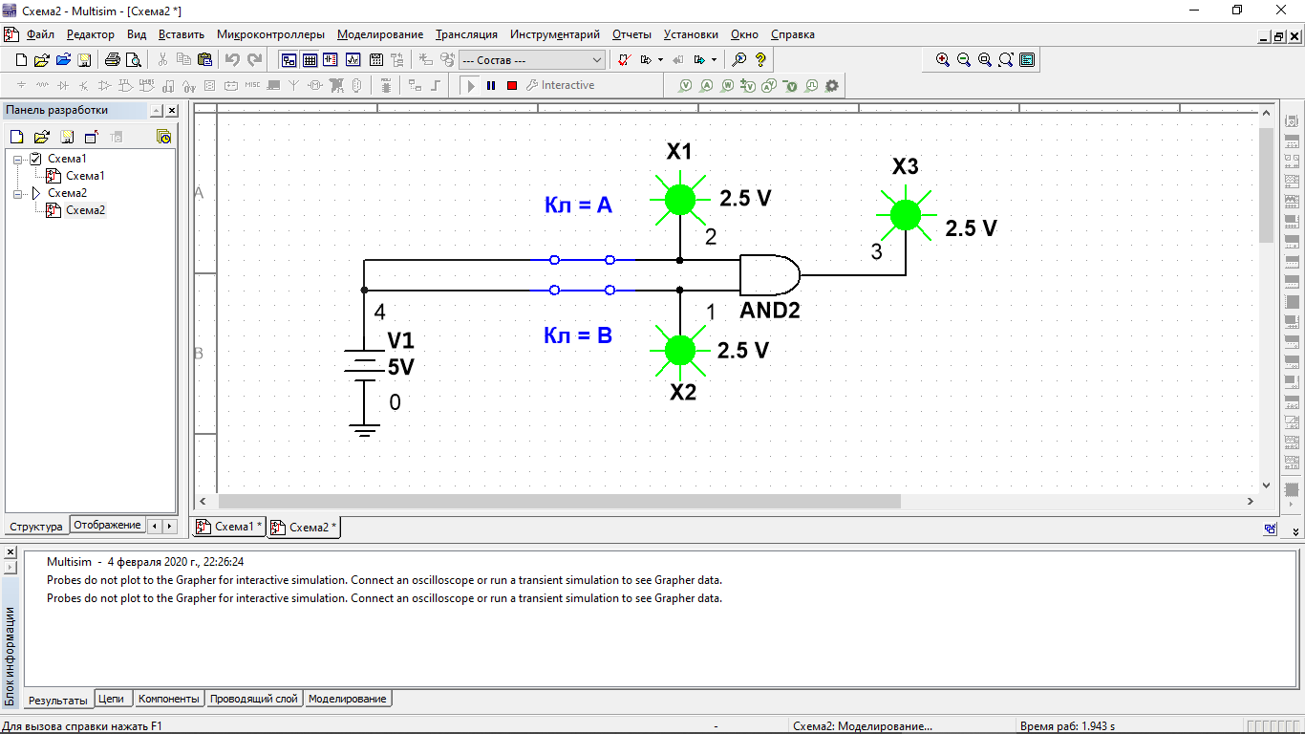

Рис 4. Задание 1 (Логический элемент И) Б

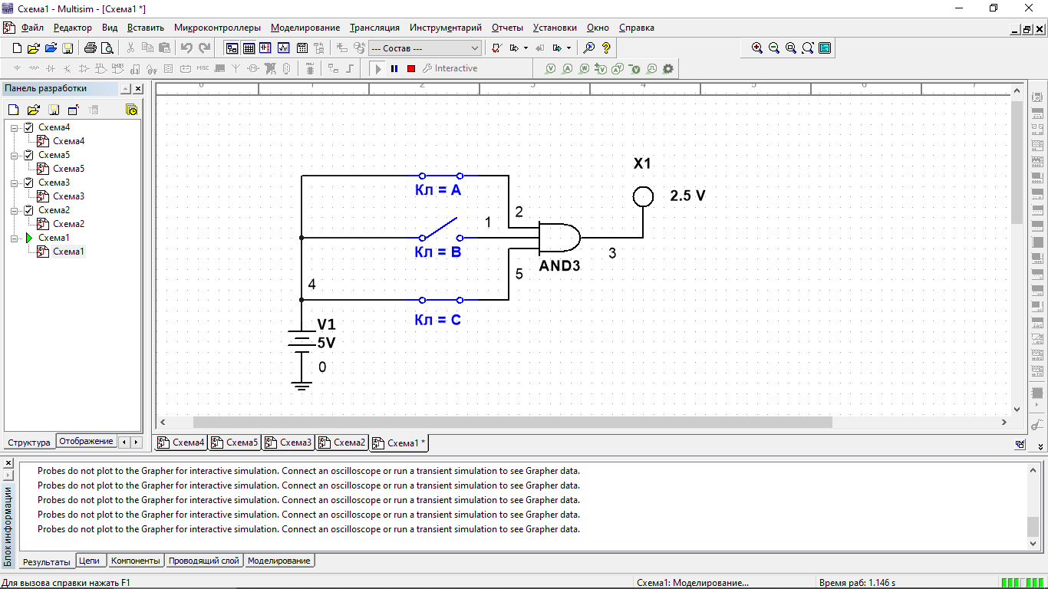

Рис 5. Задание 1 (Логический элемент И) В

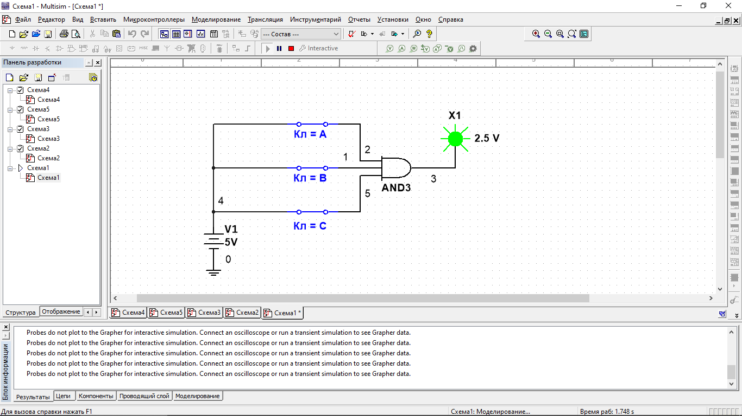

Рис 6. Задание 1 (Логический элемент И) Г

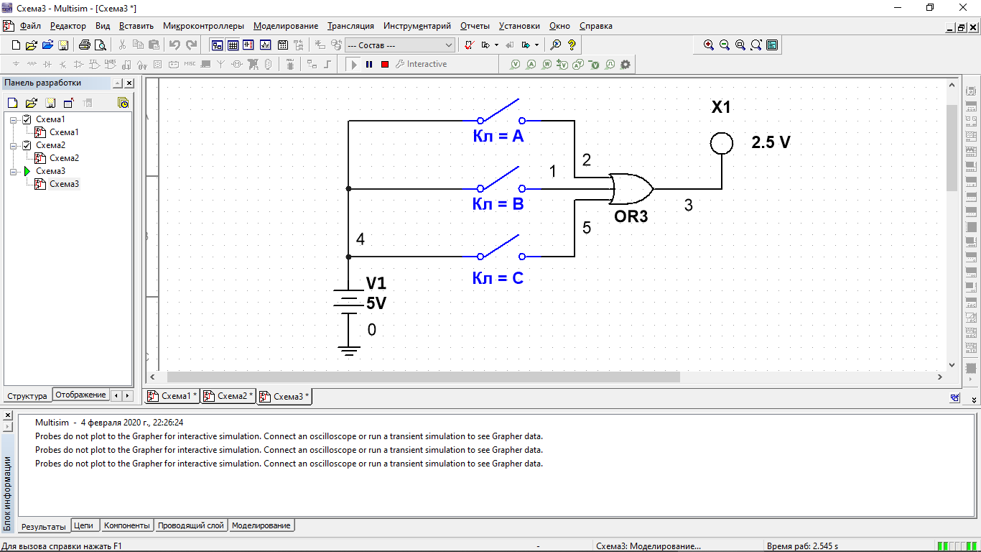

Рис 7. Задание 1 (Логический элемент ИЛИ) А

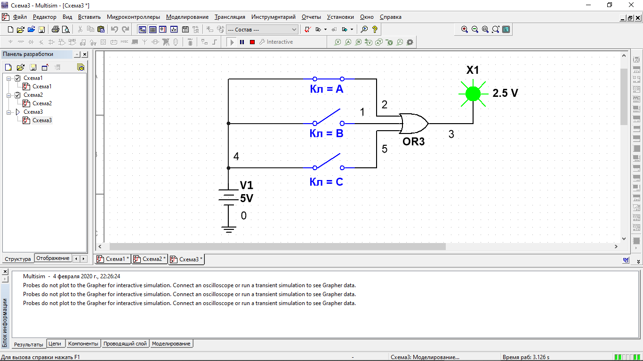

Рис 8. Задание 1 (Логический элемент ИЛИ) Б

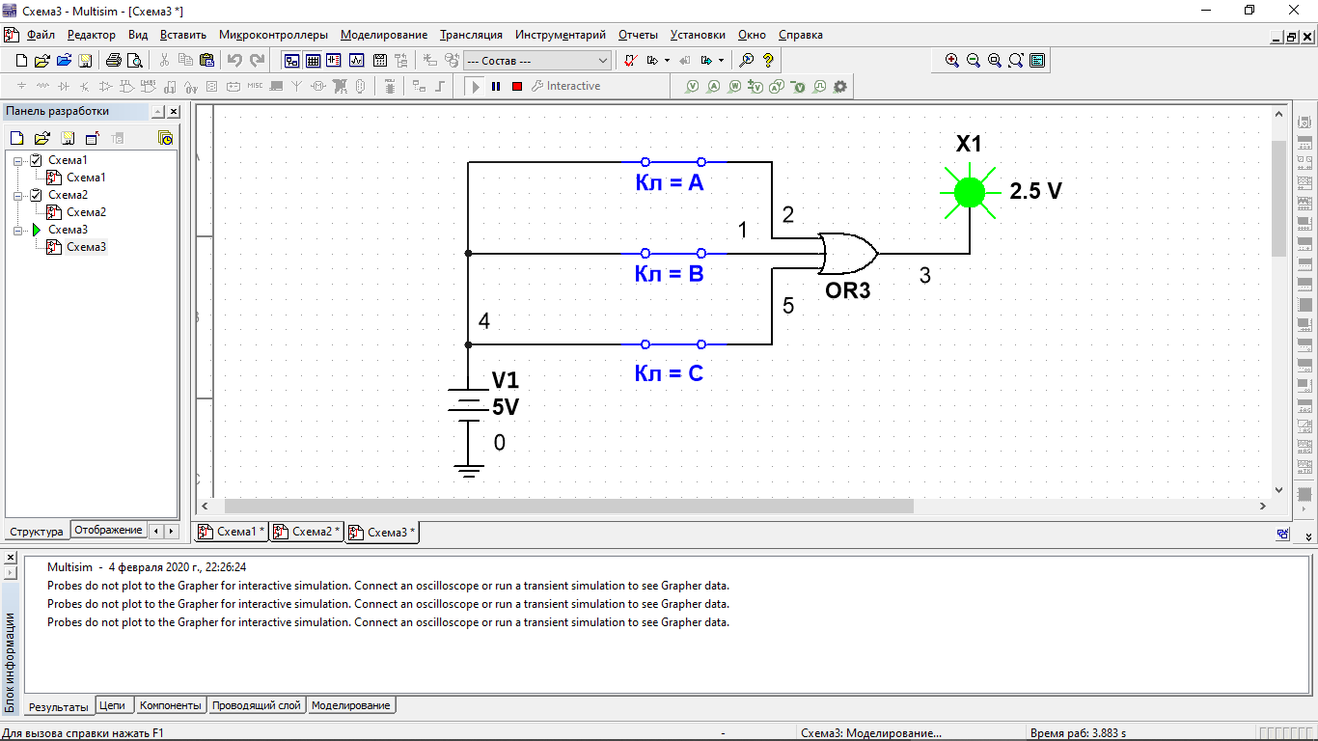

Рис 9. Задание 1 (Логический элемент ИЛИ) Г

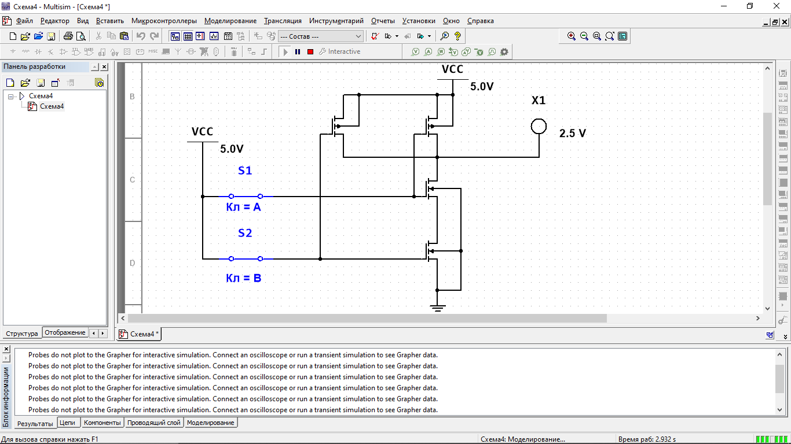

Рис 10. Задание 2 (Логический элемент И-НЕ на транзисторах) А

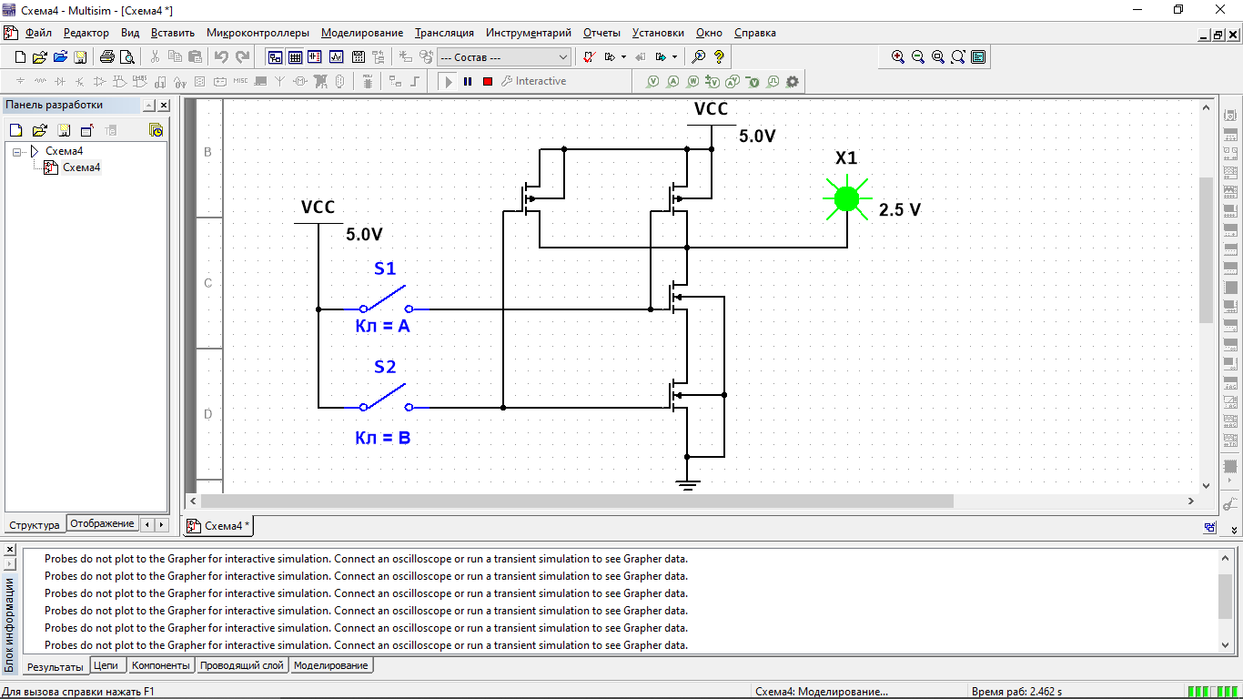

Рис 11. Задание 2 (Логический элемент И-НЕ на транзисторах) Б

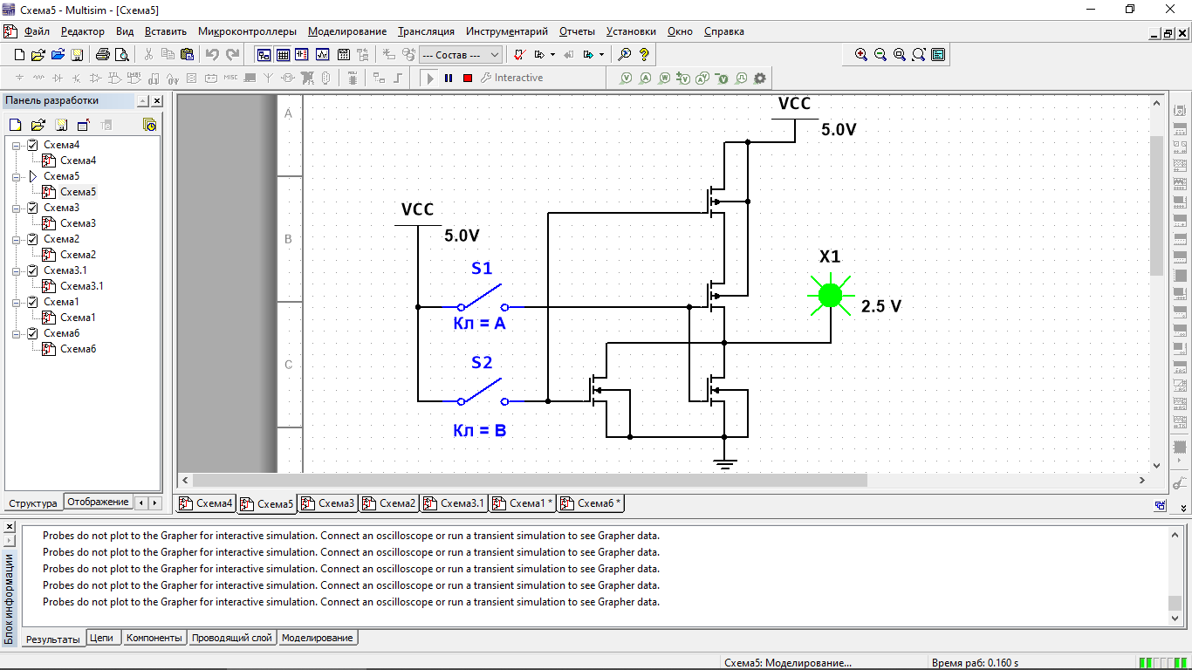

Рис 12. Задание 2 (Логический элемент ИЛИ-НЕ на транзисторах) А

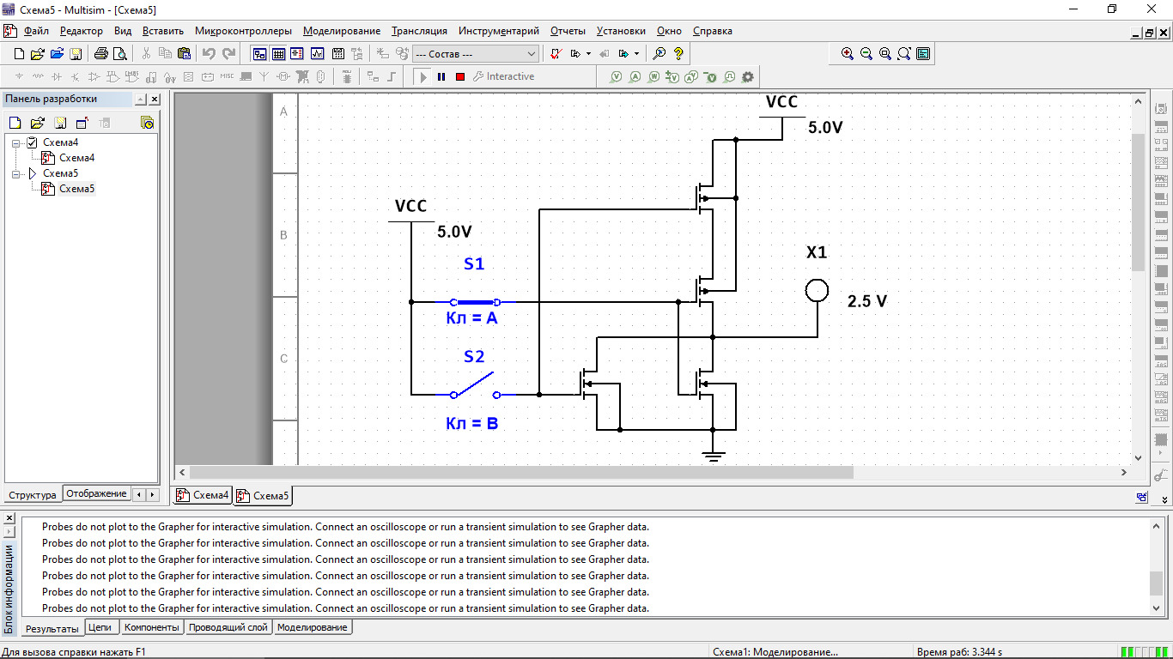

Рис 13. Задание 2 (Логический элемент ИЛИ-НЕ на транзисторах) Б

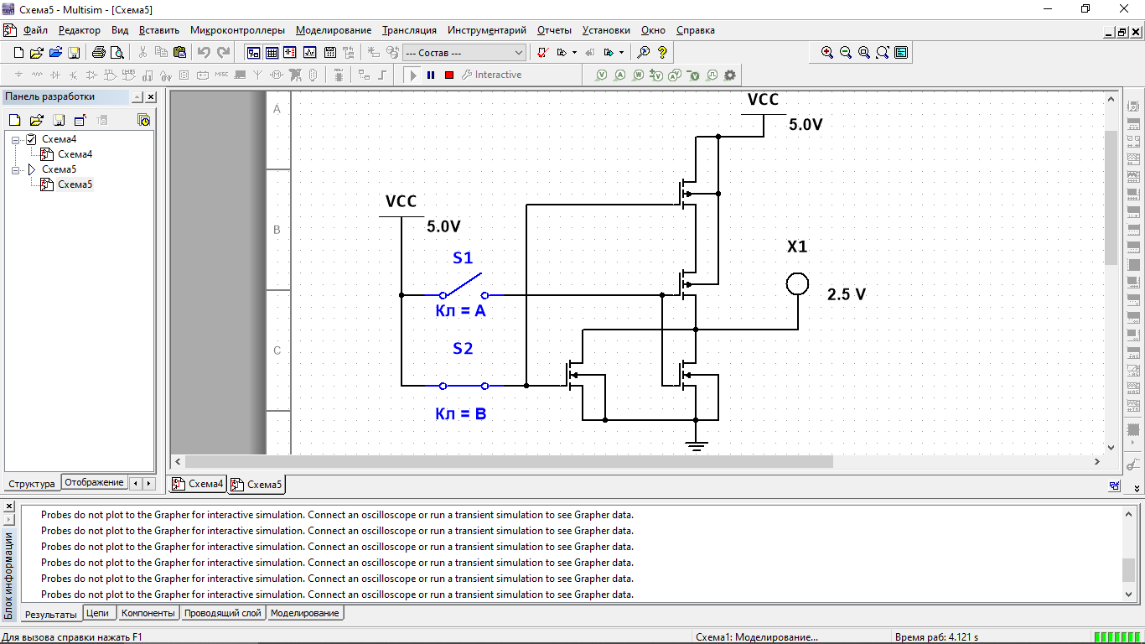

Рис 14. Задание 2 (Логический элемент ИЛИ-НЕ на транзисторах) Г

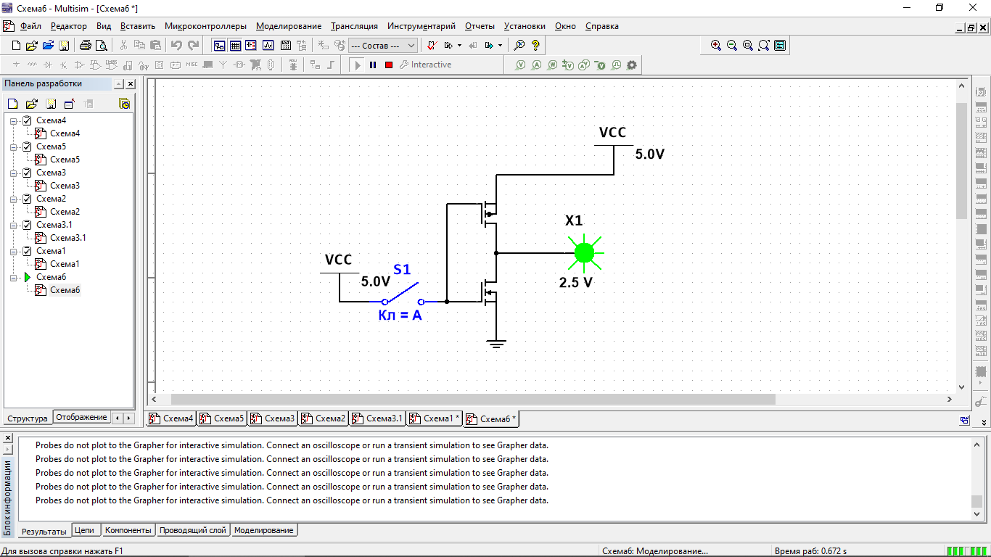

Рис 15. Задание 2 (Логический элемент НЕ на транзисторах) А

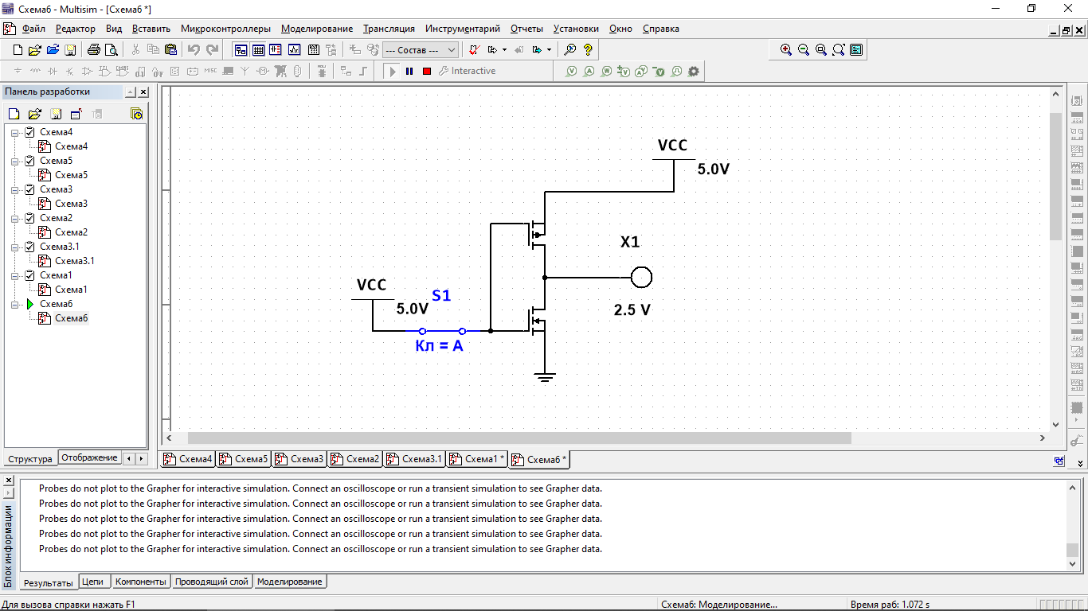

Рис 16. Задание 2 (Логический элемент НЕ на транзисторах) Б